«100 лучших школ России» Санкт-Петербург – 2016

В рамках V Всероссийского образовательного форума «Школа будущего» «100 лучших школ России», ГКОУ «Специальная (коррекционная) общеобразовательная школа-интернат № 1» признана лауреатом конкурса, награждена дипломом, медалью «100 лучших школ России». Директор школы – интерната отмечена почетным знаком «Директор-2016».

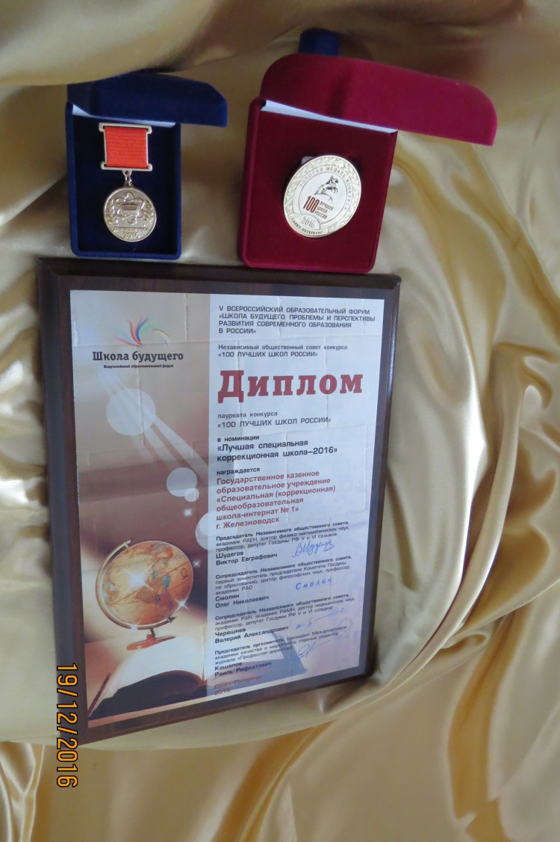

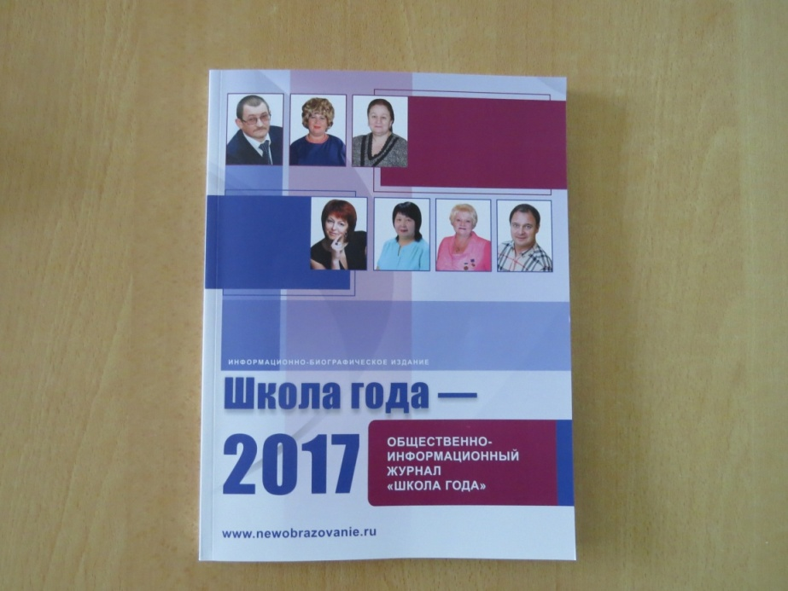
В связи с заслуженными наградами, педагогический коллектив был приглашен принять участие в публикации ежегодного информационно-библиографического издания «Школа года- 2017», в котором, наряду с другими образовательными учреждениями Российской Федерации, отражены заслуги и достижения педагогов и воспитанников ГКОУ «Специальная (коррекционная) общеобразовательная школа-интернат № 1». Материал размещен на двух страницах в информационно - библиографическом издании Школа года-2017 (общественно - информационный журнал «Школа года»), Санкт-Петербург.

